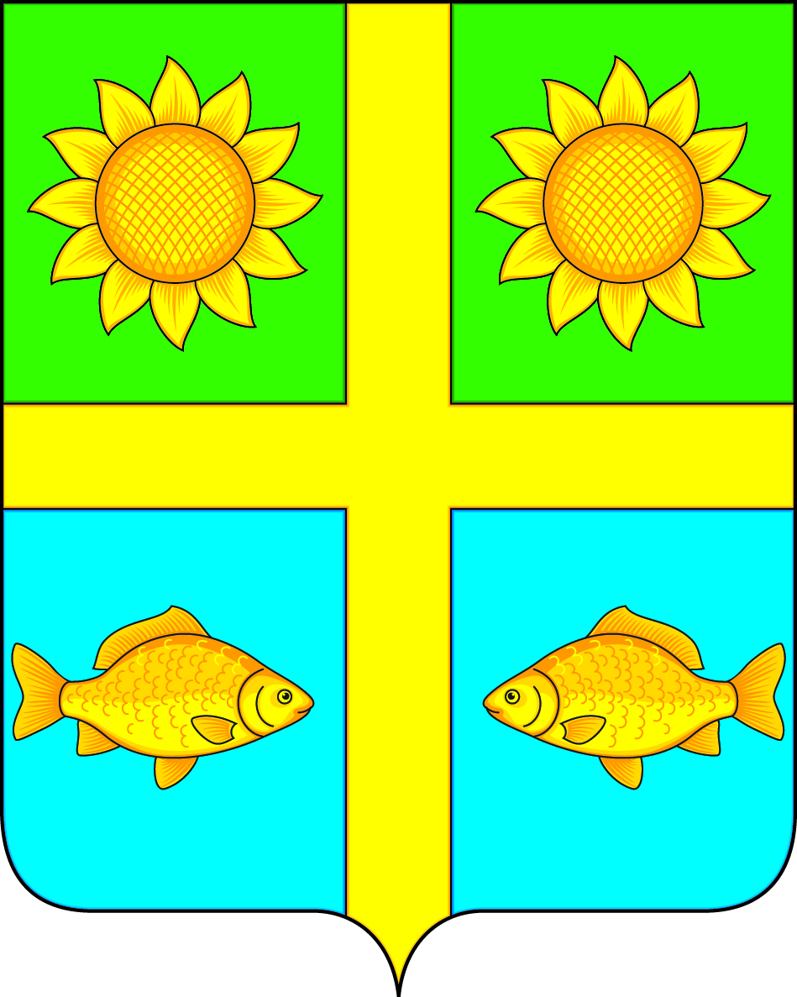
СОВЕТ НАРОДНЫХ ДЕПУТАТОВ
ПОПОВСКОГО СЕЛЬСКОГО ПОСЕЛЕНИЯ
БОГУЧАРСКОГО МУНИЦИПАЛЬНОГО РАЙОНА
ВОРОНЕЖСКОЙ ОБЛАСТИ
РЕШЕНИЕ
от « 01 » июня 2018 г. № 222
с. Лофицкое

О внесении изменений в решение Совета народных депутатов Поповского сельского поселения от 26.12.2017 № 191 «Об утверждении структуры и штатной численности администрации Поповского сельского поселения»

В соответствии с Федеральным законом от 06.10.2003 № 131-ФЗ "Об общих принципах организации местного самоуправления в Российской Федерации", Уставом Поповского сельского поселения Богучарского муниципального района, письмом военного комиссара Богучарского района Воронежской области О. Кожевникова от 19.04.2018 № 2/556, в целях приведения нормативных правовых актов органов местного самоуправления в соответствие с действующим законодательством, Совет народных депутатов Поповского сельского поселения
р е ш и л :
1. Внести следующие изменения в решение Совета народных депутатов Поповского сельского поселения от 26.12.2017 № 191 «Об утверждении структуры и штатной численности администрации Поповского сельского поселения»:
1.1. Приложение к решению изложить согласно приложению к данному решению.
2. Контроль за исполнением данного решения возложить на постоянную комиссию по бюджету, налогам, финансам и предпринимательству, по аграрной политике, земельным отношениям, муниципальной собственности и охране окружающей среды (Ейбогин В.В.) и главу Поповского поселения Ленченко О.А.

Глава Поповского сельского поселения О.А.Ленченко

Приложение
к решению Совета народных депутатов
Поповского сельского поселения
от 01.06.2018 № 222

СТРУКТУРА
администрации Поповского сельского поселения
Глава Поповского сельского поселения

Ведущий специалист администрации поселения
Техник по уборке помещений
Старший инспектор администрации поселения
Старший инспектор администрации поселения
Старший
инспектор администрации поселения
Военно-учетный работник

